07.05.2020r.
Temat: Witaminki.

- Puzzle paprykowe- dziecko z pomocą rodzica wycina obrazek, następnie próbuje ułożyć pocięte elementy w całość.
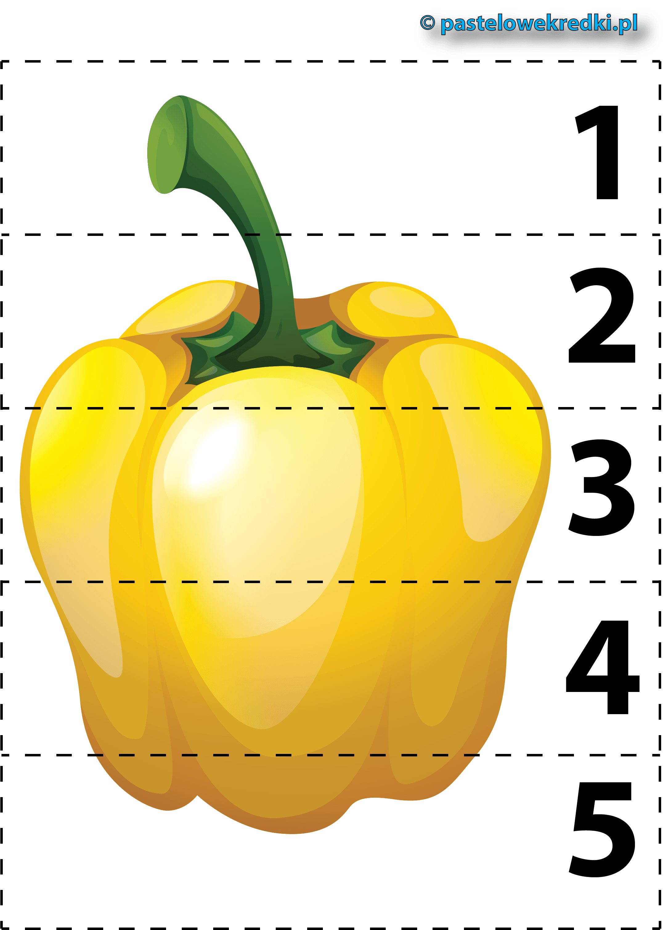

- R. przygotowuje 6 dowolnych owoców. Dziecko układa różne rzeczy z owoców, nie musi wykorzystać za każdym razem wszystkich owoców. Wyobraźnia nie zna granic. Dziecko z pomocą rodzica przelicza je i utrwala nazwy owoców.
